Износостойкие покрытия, полученные из плазмы дугового и ВЧ-магнетронного разрядов
Смоланов Н.А., Медведев А.В., Крапивин Д.Ю.
Мордовский государственный университет имени Н.П. Огарева, г. Саранск, Россия,
smolanovna@yandex.ru
Создание методов и технологий формирования поверхностей с оптимальными прочностными и триботехническими свойствами остается одной из главных и решаемых задач наноинженерии. Исследована структура, элементный состав и трибологическе свойства пленки, осажденной из плазмы дугового разряда при катодном распылении. Подложка — образцы стали 12Х18Н10Т, Ст1 и Ст3. Тонкие (5 – 7 мкм) вакуумные покрытия на основе карбонитрида титана получали в процессе осаждения на модернизированной установке ННВ-6.6И4 [1] дуговым, магнетронным и совмещенными методами. В качестве углеродсодержащей компоненты использовался ацетилен С₂Н₂, подаваемый в область дугового разряда титановой плазмы, давление смеси азота и ацетилена - 0,01-0,05Па. Изучались физико-механические и триботехнические свойства покрытий как в лабораторных условиях, так и на производственной линии (завод «М-Кабель», г. Саранск) с целью повышения износостойкости деталей для производства кабельной продукции. Согласно металлографическим и рентгеноспектральным исследованиям (рисунок), структура поверхностного слоя стальной модифицированной поверхности после протяжки медной катанки имеет следующие основные характерные зоны: композиционное (медь, цинк, никель) антифрикционное покрытие (1); переходная диффузионная зона (2); деформированная (наклепанная) зона (3); основной конструкционный материал (4).
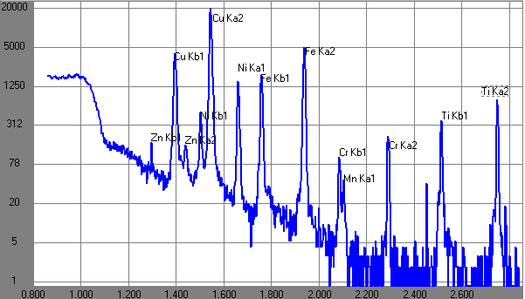
Рисунок. Рентгенофлуоресцентный спектр пленки.

Таким образом, в нашей работе применен комбинированный метод получения пленки – метод конденсации капельной фазы плазменного потока с ионной бомбардировкой (метод КИБ). В докладе обсуждаются вопросы практического применения разрабатываемой технологии для упрочнения изделий производства кабельной продукции (дорны, тяговые кольца и т.д.). Образующаяся пленка имеет особую структуру на поверхностях трения толщиной в несколько сотен нанометров, что характерно для эффекта безызносности [2]. В ней реализуется особый механизм деформации, протекающий без накопления дефектов, свойственных усталостным процессам [1, 2].
Литература
- Балабанов В.И. Нанотехнологии . Наука будущего.Изд-во :Эксмо, 2009 год. 256 стр..
- Гаркунов Д.Н. Триботехника. М.: « Издательство МСХА» , 2001, 618 с., ил. 280.

